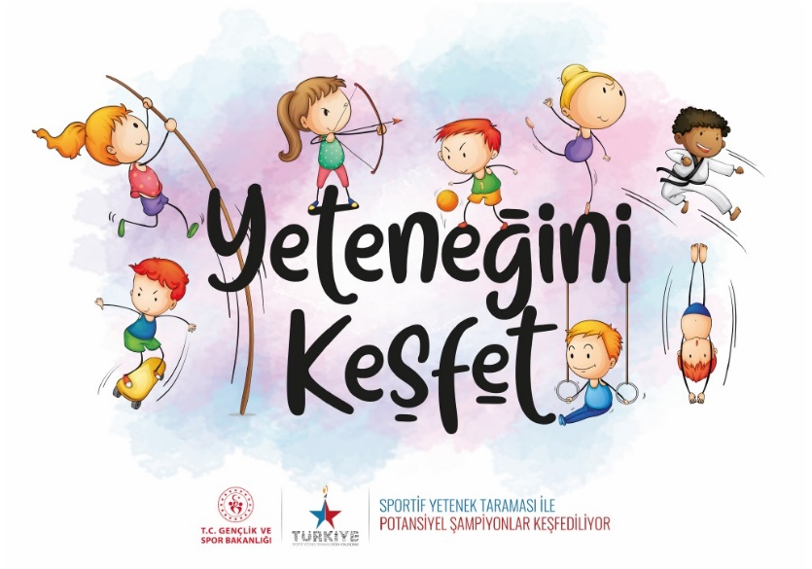

“Sayın Veli,
Gençlik ve Spor Bakanlığı ile Milli Eğitim Bakanlığı (MEB) arasında imzalanarak yürürlüğe giren "İş Birliği Protokolü" kapsamında hayata geçirilen “Türkiye Sportif Yetenek Taraması ve Spora Yönlendirme Programı” doğrultusunda velisi olduğunuz öğrencimizi yapılacak olan test ve ölçümlere davet ediyoruz.
Velisi olduğunuz öğrencimizin program kapsamında uygulanacak test ve ölçümlerde yer almasına izin vermeden önce, kararınızı bu bilgilendirme çerçevesinde vermenizi beklemekteyiz.
Aşağıda yer alan bilgileri lütfen dikkatlice okuyunuz, sorularınız olması durumunda ilinizdeki Gençlik ve Spor İl Müdürlüğü Sportif Yetenek Taraması Birimine başvurunuz.

Amacımız:
Amacımız; sağlıklı ve hareketli yaşamın gereği olarak toplumda spor yapma kültürünü geliştirmek, sporun geniş kitlelere yaygınlaştırılmasıyla çocuk ve gençlere sporu sevdirerek onları sporla tanıştırmak, spora başlama yaşında bulunan yetenekli çocukları tespit ederek spor branşlarına yönlendirmek ve üst düzey sporcu olarak yetiştirilmelerini sağlamaktır.

Programa katılma koşulları nelerdir?
Türkiye Sportif Yetenek Taraması ve Spora Yönlendirme Programı, MEB’e bağlı tüm özel ve devlet okullarında eğitim alan ilkokul 3. sınıf öğrencilerine uygulanacaktır.
İlerleyen yıllarda daha erken yaşlarda uygulanmasına yönelik çalışmalarımız devam etmektedir.
Programa katılım tamamen öğrencinin ve ailesinin izniyle gerçekleştirilecektir.
Program, geçerlilik ve güvenirliliği kabul edilmiş test ve ölçüm protokolleri aracılığıyla, öğrencilerin spora olan yatkınlıklarının belirlenmesi, genel spor eğitimlerinin sağlanması, gelişimlerinin izlenmesi ve ilgili spor branşına yönlendirme ve takiplerinin yapılmasını içermektedir.
Sonuç olarak programda, öğrencilerin spora olan yatkınlıkları belirlenerek, temel spor eğitimine tabi tutulmaları, öğrencilerin gelişim ve performans özelliklerine göre ilgili spor branşına yönlendirilmeleri ve spor branşına özgü antrenman programına alınmaları durumunda performans gelişimlerinin takip edilmesi sağlanacaktır.
Program kapsamında nasıl bir uygulama yapılacaktır?
Program uygulaması, ilk olarak her ilde spor salonlarında nizami olarak kurulacak, 10 ölçüm ve 8 istasyondan oluşan test ve ölçüm uygulama alanlarında yapılacaktır. Öğrenciler, veli izinleri alınmak koşuluyla, spor salonlarına ilgili okul koordinatörü eşliğinde geliş-gidişleri (ulaşım transferleri) il yürütme birimleri uhdesinde sağlanacaktır. Uygulama, bilimsel etik ve çocuk koruma ilkelerine özen gösterilerek gerçekleştirilecektir. Uygulamada, test ve ölçümleri gerçekleştirecek olan ekip, alanlarında uzman kişilerden oluşmaktadır.
Programın süresi ne kadardır?
Programa her yıl MEB’e bağlı özel ve devlet okullarında okuyan ilkokul 3. sınıfta eğitim alan yaklaşık 1 milyon 200 bin öğrencinin katılması beklenmektedir. Spora yatkınlıkları belirlenen öğrenciler spor eğitimleri ile beraber yaklaşık 8-10 yıl takip altında tutulacaktır.
Test ve ölçüm süresi ne kadardır?
Bir gönüllü öğrencinin test uygulamasını tamamlama süresi ortalama 7 dk olarak belirlenmiştir. Bir öğrencinin yer aldığı okul grubunun yaklaşık 150-200 öğrenciden oluştuğu göz önünde bulundurulduğunda bir grubun ölçümlerinin tamamlanma süresi ortalama toplam 4 saat olarak ön görülmektedir.
Öğrenciler test ve ölçümlere katılmaları halinde hangi risklerle karşılaşabilirler?
Tüm egzersiz ve spor faaliyetlerinde belirli bir yaralanma olasılığı mevcuttur. Programımızda, uygulama sırasında olası yaralanma riskini en aza indirmek için her türlü sağlık ve güvenlik tedbiri alınmaktadır.
Öğrenciler, test ve ölçümlere katılmayı kabul etmemeleri ya da ayrılmaları durumunda herhangi bir olumsuz sonuçla karşı karşıya kalırlar mı?
Öğrencilerin programa katılımları tamamen kendi isteği ve ailesinin iznine tabidir. Öğrenci, test ve ölçüm uygulamasına katılmak istemezse ya da test ve ölçüm süresince ayrılmak istemesi durumunda herhangi bir olumsuz davranışla karşı karşıya kalmadan istediği zaman ayrılabilecektir.
Sizlere hızlı bir şekilde ulaşabilmemiz, zamanında ve eksiksiz bilgilendirme yapabilmemiz için Veli İzin Formunda yer alan iletişim bilgilerini eksiksiz doldurmanızı önemle rica ederiz.
Daha fazla bilgi ve duyurular için;
